Міністерство освіти і науки України
Департамент освіти і науки Кіровоградської облдержадміністрації
Кіровоградська Мала академія наук учнівської молоді

Всеукраїнський інтерактивний конкурс «МАН-Юніор Дослідник»

Номінація: «Технік-Юніор»

СУЧАСНА КУХНЯ – ЦЕ «МІНІ ЧОРНОБИЛЬ»?

Автор:
Медицький Даниїл Максимович,
учень 7 класу
Користівського ліцею
Приютівської селищної ради
Олександрійського району
Кіровоградської області

Керівники:
Правий Віктор Павлович,
вчитель фізики
Користівського ліцею
Приютівської селищної ради
Олександрійського району
Кіровоградської області

Правий Олександр Вікторович,
вчитель фізики та інформатики
Користівського ліцею
Приютівської селищної ради
Олександрійського району
Кіровоградської області

Приютівка – 2025

Мета дослідження: експериментально дослідити рівень індукції магнітного поля побутових кухонних приладів.
Завдання дослідження: експериментально дослідити природній магнітний фон, магнітний фон на кухні створюваний електроприладами, порівняти їх; надати рекомендації по їх використанню та збереженню здоров'я.
Об’єкт дослідження: індукція магнітного поля.
Предмет дослідження: дослідити потенційний вплив електромагнітного поля в кухні на людину.
Актуальність дослідження: людина бажає бути здоровою та жити в комфортних умовах. Тому необхідно знати і вміти себе захистити від надмірного впливу ЕМП.
Теоретична частина. Сучасна кухня – це сукупність електричних побутових приладів. Очевидно, що ніяку іншу кімнату вдома не можна порівняти з іншою кімнатою, з кухнею по кількості одиниць побутової техніки на квадратний метр. Людину на кухні оточують електрочайники, холодильники, СВ-печі, електроплити, посудомийні машини, міксери, мультиварки, м’ясорубки, тостери, телевізори, пральні машини (можливо), без яких людина не уявляє свого існування, від використання яких вона не може відмовитися, навіть, якщо мова йтиме про власне здоров'я. Випромінювання, яке випромінюють кухонні побутові прилади, негативно впливає на організм людини, що потенційно може викликати різні захворювання. В інтересах будь-якої людини – знати та дотримуватися деяких елементарних правил використання домашньої кухонної електротехніки. Людина сама собі зможе забезпечити захист, якщо вона буде володіти необхідною інформацією. Тому, використовуючи сучасну цифрову техніку, ми дослідили електричні та магнітні поля, створювані кухонними приладами. Тому в ході робити над проектом ми створили деякі власні рекомендації з безпечного використання кухонної побутової техніки.
Експериментальна частина. Так ось, сучасна кухня – це «міні Чорнобиль», чи ні? Попробуємо розібратися в цій «кухонній», але далеко не кухонній темі.
Тому, наша рекомендація, старайтеся подалі триматися від побутових холодильників з функцією No Frost, або ставте його в самий дальній куток.
Використовуючи тестер інтенсивності електромагнітного випромінювання TENMARS ТМ-190 ми дослідили і визначили рівень індукції магнітного поля, рівень випромінювання сучасного холодильника з функцією No Frost. Як показали дані дослідження при роботі даний холодильник перевищує межі допустимих значень індукції магнітного поля. Вони становлять в межах: 2,5 – 2,83 мкТл. Допустима ж норма індукції магнітного поля до 0,2 мкТл.
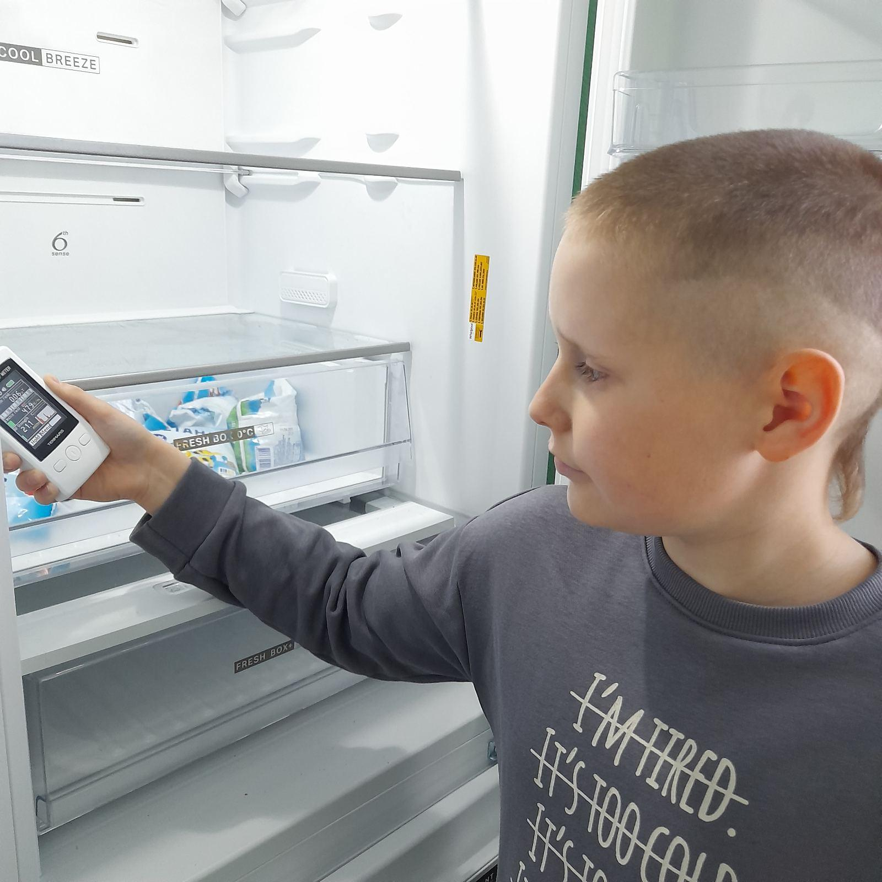
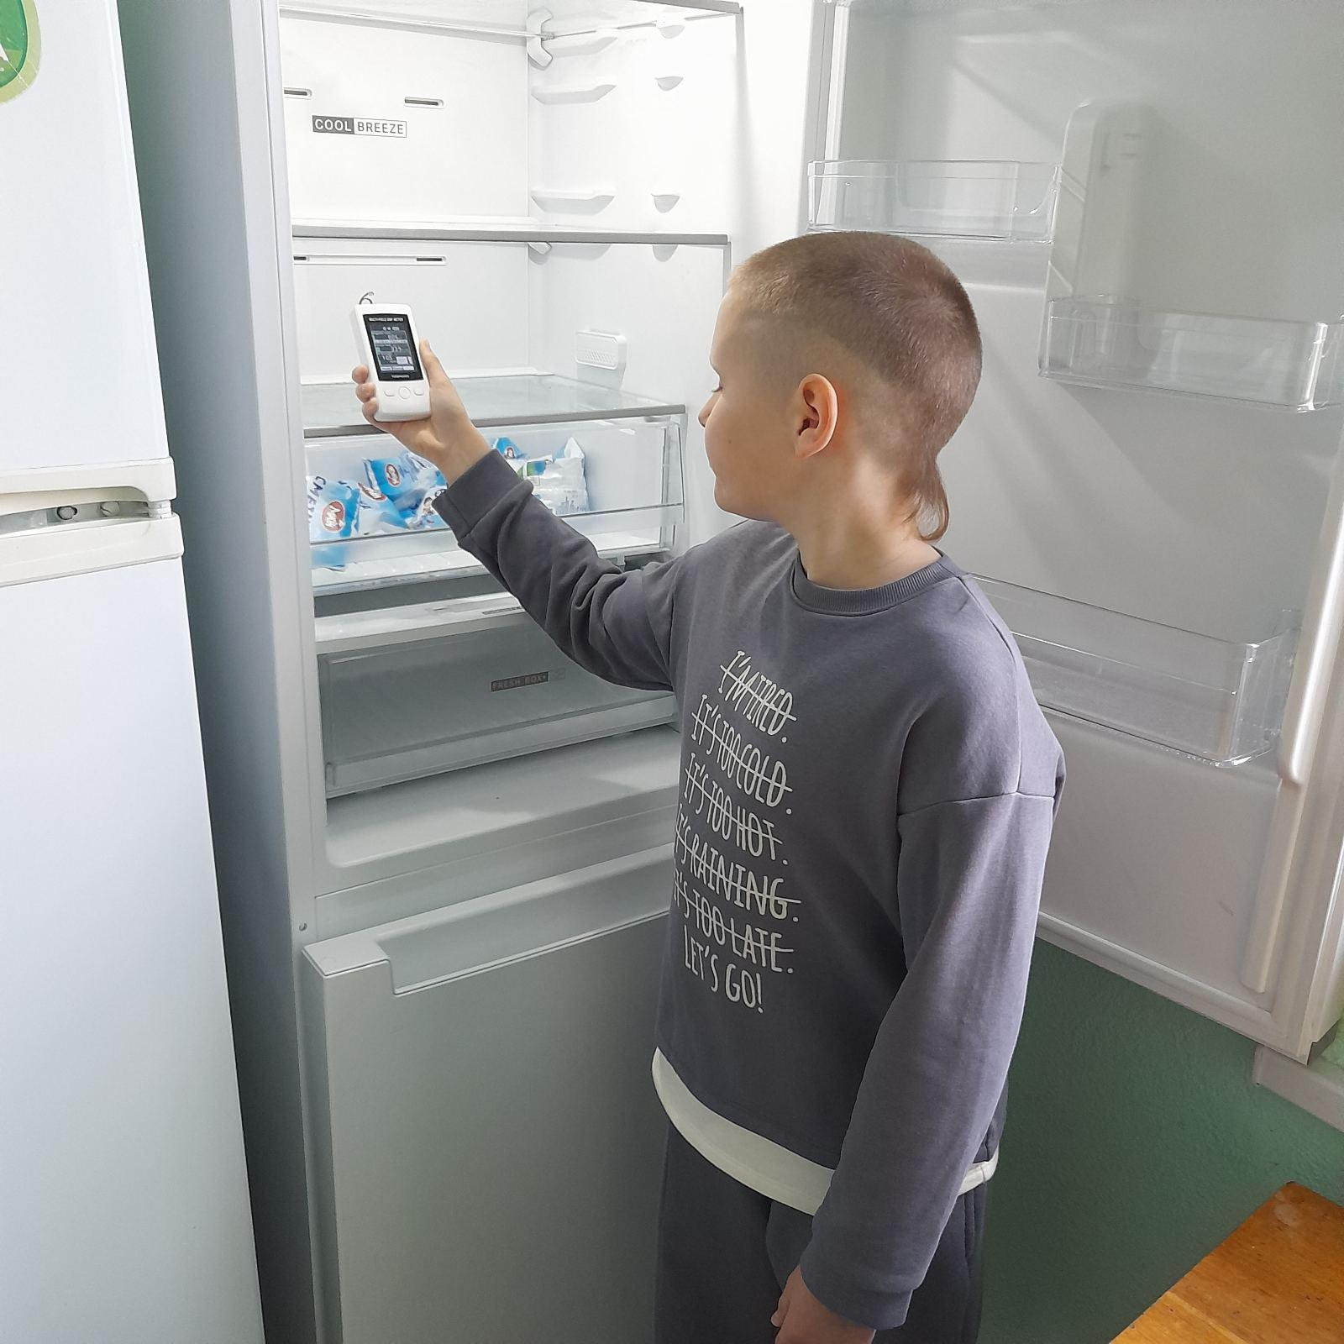
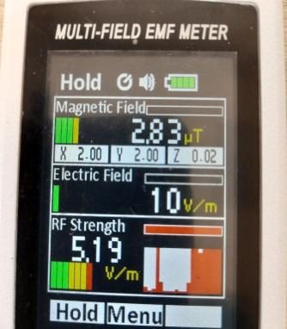
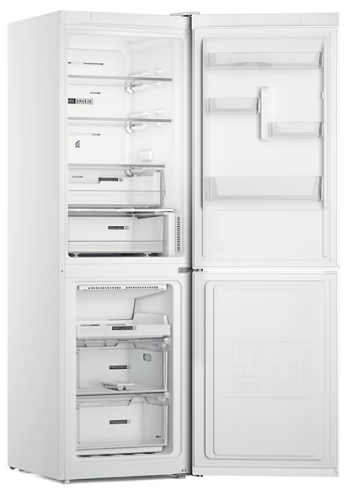
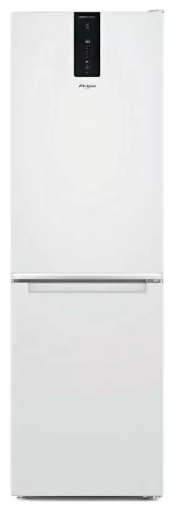

Пральна машина. Пральна машина з пультом керування випромінює індукцію магнітного поля до 10 мкТл, а в 30 см від неї 0,5 мкТл.
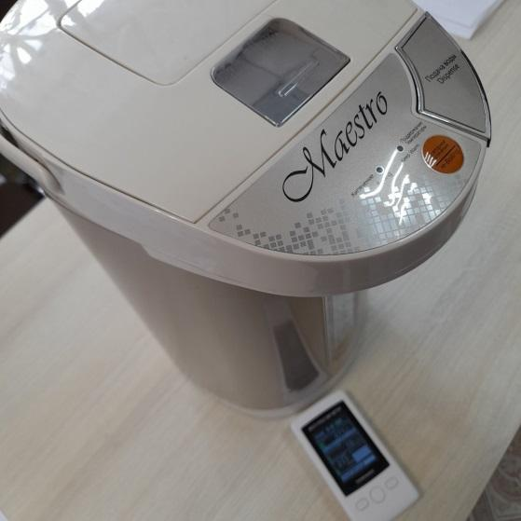
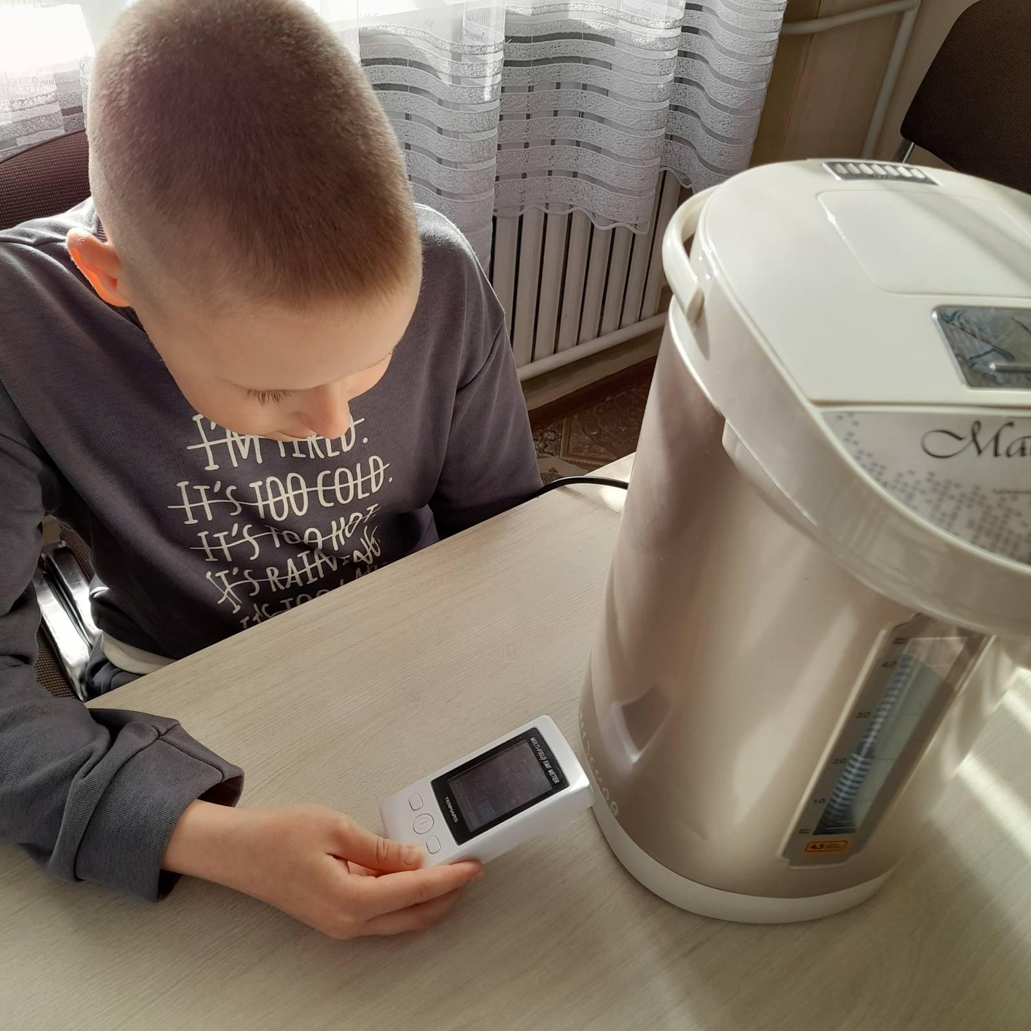
Тому, ми рекомендуємо знаходитися від пральної машини на відстані не менше ніж 1 м. І, крім того, встановлювати потрібно пральну машинку у ванній кімнаті, а не на кухні.
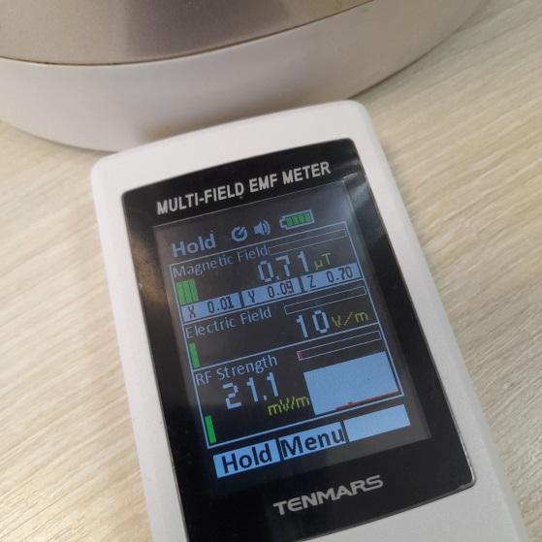
Електричний чайник (термопот) має рівень випромінювання 0,71 мкТл, тому, краще всього, ввімкнувши електрочайник, відразу ж від нього відійти, так як на відстані вже 20-30 см він стає небезпечним.
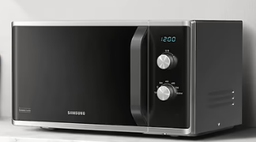
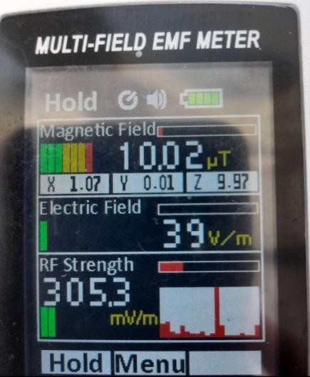
Мікрохвильову піч вважають першою серед самих небезпечних побутових приладів. Ми дослідили, що найбільш небезпечним вважається місце в правому нижньому кутку дверцят печі. Рівень індукції магнітного поля – рівень випромінювань становить в межах 10 мкТл. Тому, не стійте біля увімкненої мікрохвильовки ближче ніж 1-2 метри.
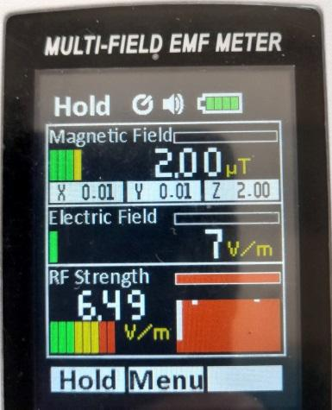
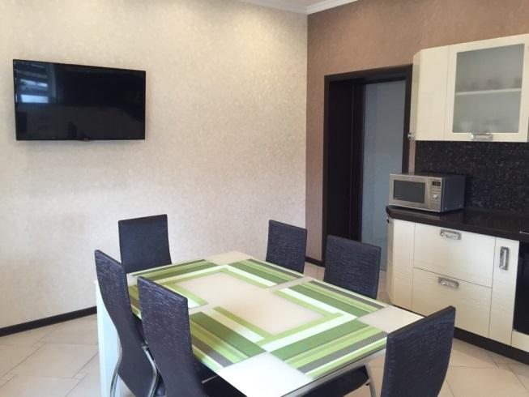
Телевізор на кухні. Рівень випромінювання сучасних телевізорів близько 2 мкТл. Тому, в маленьких кухнях (з малою площею) краще не тримати телевізори. Рекомендаційна відстань дивитися телепередачі в межах 2-3 метрів.
В сучасних електроплитах з сенсорними панелями рівень індукції магнітного поля в межах 1-3 мкТл. Тому за можливості не підходьте до увімкненої плити дуже близько. Готувати обід краще на відстані 25 см від передньої панелі. За нашими експериментами – небезпечна відстань 50 см.
В найгіршому випадку значення індукції магнітного поля може додаватися, поскільки індукція магнітного поля векторна величина.
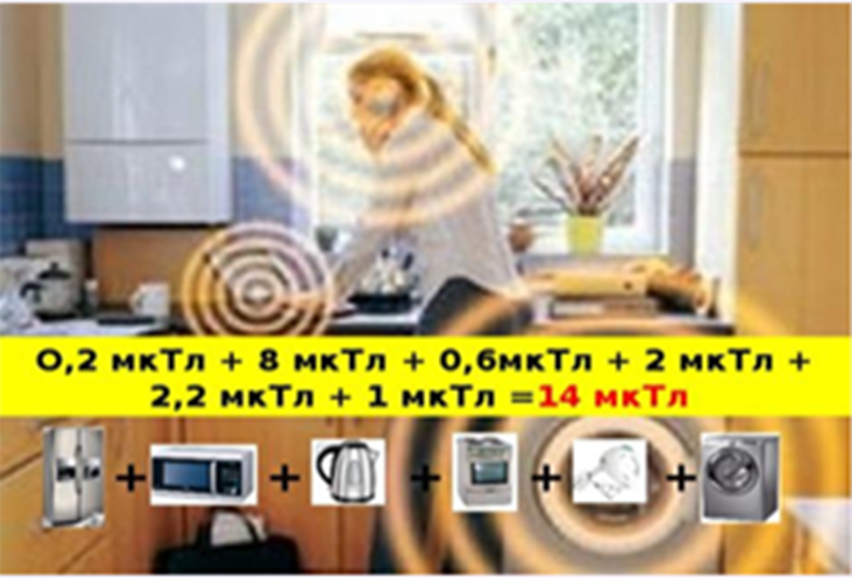
Тому сучасна кухня – це «міні Чорнобиль», яка залежить від окремих випадків – скільки одночасно працює побутових приладів, яка їх потужність, як діє індукція магнітного поля. Тому в найгіршому випадку сучасна кухня – це «міні Чорнобиль». Бережіть здоров'я!
Висновки.
- Ми експериментально дослідили природній магнітний фон цифровим датчиком TENMARS ТМ-190 і він становить в межах 0,04-0,1 мкТл.
- Дослідили магнітний фон (індукцію магнітного поля), який створюють побутові прилади на кухні та безпечні відстані до них.
- Магнітне поле народжується електричним струмом. Сила магнітного поля (індукція) зменшується із збільшенням відстані від джерела.
- Магнітне поле існує лише тоді коли тече струм.
- На кухні – при умові одночасної роботи декількох побутових приладів потенційно можливий варіант збільшення індукції магнітного поля понад норму – 0,2 мкТл.
- В найгіршому випадку значення індукції магнітного поля може додаватися, поскільки індукція магнітного поля величина векторна.
Використані джерела.
1. Вісник Національного технічного університету «ХПІ». Серія: Енергетика надійність та енергоефективність, № 10 (1286) 2018 УДК 621.31
2. Державні санітарні норми і правила захисту населення від впливу електромагнітних випромінювань, затверджені наказом Міністерства охорони здоров'я України від 01.08.96 №239
3. World Health Organization. Extremely Low Frequency Fields.Geneva, Switzerland: WHO; 2007. (Environmental Health Criteria Monograph). Режим доступу: https://www.who.int/publications/i/item/9789241572385.

